Microavions électriques – (8) Actuateurs magnétiques

- Introduction

La technologie des actuateurs magnétiques est à la mode. Les articles de Gordon Johson dans RCMF (www.rcmicroflight.com, abonnés seulement) et de Graham Stabler dans E-Zone (ezonemag.com/ articles/2003/jan/inside/inside.html) viennent de paraître. Essayons de ne pas dire exactement la même chose.

La raison de la mode pour les BIRDs est le besoin d'actuateurs plus légers, consommant moins et si possible moins cher que les servos de WES Technik qui pèsent 2.2 grammes. La technologie des servos est difficile à miniaturiser encore plus. Le BIRD, moins efficace et moins puissant, est la solution de repli. Les alliage à mémoire de forme (SMA ou Nitinol) sont encore moins efficaces, et de plus ils sont lents et difficiles à implémenter.

Le principe de l'actuateur magnétique est d'avoir une bobine qui interagit avec un aimant pour modifier l'orientation de celui-ci en fonction du courant dans la bobine. Si l'actuateur est intégrable dans la gouverne, pour éviter les leviers et tringles de transmission d'effort difficiles à miniaturiser, il prend le nom de BIRD, inventé par John Worth pour « Built In Rudder Device ». Le concept remonte à 1958 au moins, comme le montre la photo 1, trouvée dans l'organe officiel des modélistes Suisse, l'Aero-Revue, numéro de janvier 1958.
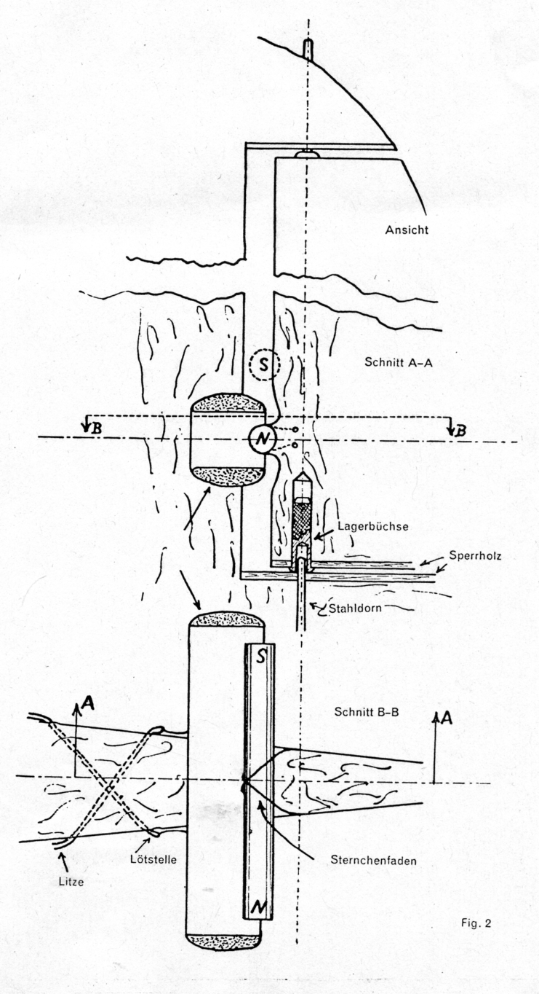

Fig 1 Un BIRD en 1958 : plus de 25 grammes

La technologie BIRD a été développée par Fritz Mueller aux USA, un pionnier remarquable toujours très actif à 82 ans. Il a distribué des BIRDs de 0.1 à 1 gramme qui ont surtout volé sur des avions utilisant le moteur CO2 du Thèque Stefan Gasparin.
Les photos des figures 2 et 3 donnent des exemples de montage, pour des modèles de 10 grammes.

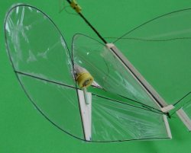
Fig 2 BIRD dans la gouverne

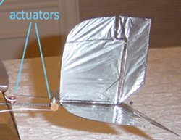
Fig 3 BIRD avec levier de transmission d’effort

- Construction

Dans la conception d'un BIRD, il faut faire en sorte d'obtenir, pour une tension/courant donnée, un couple maximum pour un poids minimum. Le modéliste part en général avec une contrainte de tension de l’accumulateur (actuellement les 3.7 V des Li-Poly) et une contrainte de poids, qui dépend du poids total du modèle. La résistance de la bobine définit le courant, et le courant total maximum que le modéliste peut admettre dépend de la durée de vol, de la résistance interne de l'accu et de sa durée de vie dans les conditions d'utilisation. Il semble logique de mettre 60-70% de la puissance disponible pour la propulsion et 25-30% pour les actuateurs (le reste pour la télécommande).

Le couple est proportionnel au champ magnétique de l'aimant, et à l'induction magnétique de la bobine.
Le champ H de l'aimant dépend de sa technologie; seuls les excellents aimants en Néodyme-Fer-Bore (NdFeB) sont utilisés. Le champ est proportionnel à la masse de l'aimant et il n'y a pas de risque de saturation.
L'induction magnétique B de la bobine est proportionnelle au nombre d'Ampère-tours, le produit du courant par le nombre de tours.
Les deux champs interagissent de façon complexe, et des programmes de simulation à éléments finis permettent une modélisation précise et le calcul du couple.

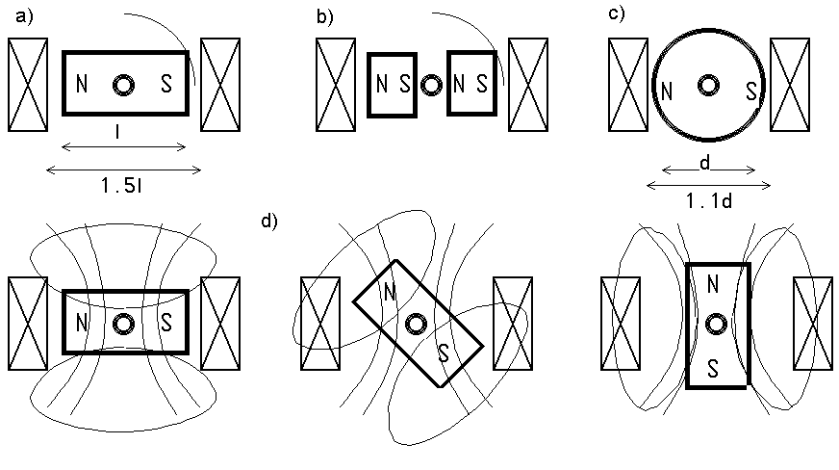
Fig 4 Formes d’aimants et interaction des champs de la bobine et de l’aimant

La forme du champ magnétique, donc la forme de l'aimant, joue un rôle important dans l'optimisation du couple. Le problème est que l'on ne peut pas faire réaliser des aimants d'une forme optimale. Il existe des aimants cylindriques de différentes proportions et sens d'aimantation, et c'est tout. Il faut de plus maintenir cet aimant pour qu'il tourne sur un axe en restant au centre de la bobine, et avoir un moyen pour transmettre le couple à l'extérieur.
Les impératifs de construction, surtout si cette construction est miniature et doit de plus être économique pour en faire un produit vendable, rejettent les soucis d'optimisation dans les voeux pieux.

Les trois façons de construire le bloc magnétique central sont dessinées dans la figure 4. La première solution (fig 4a) utilise un aimant cylindrique unique. L’aimant peut être collé à la gouverne, dont
l’axe est aligné avec le centre de l’aimant (fig 5). Cette solution est quasi-impossible avec un ULS (Ultra-Léger de Salon) de 10 grammes, la précision de construction ne pouvant pas être suffisante si on veut que la bobine soit la plus petite possible.

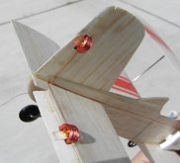
Fig. 5 Aimant fixé à la gouverne (construction
Ralph Bradley)

La solution d'utiliser deux aimants collés sur une pièce centrale (fig 4b) facilite la construction de l'arbre. Le poids est légèrement diminué par rapport à un aimant de même longueur, mais si l'on écarte trop les aimants, on perd sur l'efficacité de la bobine. Cette solution est utilisée entre autres par le Micromag de Ruijsink (fig 6).

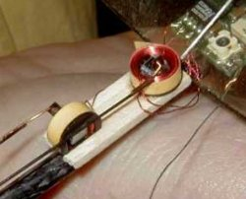
Fig 6 Micromag installé sur un fuselage bâton

A noter que les deux actuateurs de la figure 6 s’influencent de manière favorable : la position d’équilibre de chaque actuateur se met au centre, avec une faible force qui ne gêne pas.

La solution DIDEL est d'utiliser un aimant cylindrique avec un trou central et une aimantation diamétrale (fig 4c). L'avantage est que la bobine
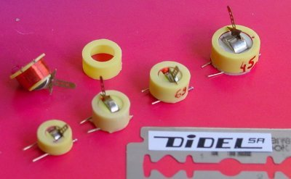

Fig 7 Famille BIRD de 0.3 à 1.5g

peut être très près de l'aimant, mais par contre il y a un peu plus de matière qui ne contribue que partiellement au couple. Une famille d'actuateurs a été développée avec des aimants de différents diamètres (fig 7).

Le couple est maximum lorsque l'aimant est perpendiculaire à l'axe de la bobine. Il diminue selon le cosinus de l'angle, pour s'annuler lorsque l'aimant est parallèle à l'axe de la bobine. Il ne sert à rien de vouloir travailler avec des angles élevés; le couple diminue, alors que l'on voudrait justement plus de force pour compenser les efforts aérodynamiques.

- Optimisation poids/puissance

Le choix dans les aimants étant très limité, l'optimisation se fait avec la bobine. Son diamètre intérieur doit être le plus faible possible, puisque le champ dépend du nombre d'Ampère-tours, et le courant de la résistance du fil, donc de sa longueur.

Si on augmente le nombre de tours avec le même fil, on augmente évidemment le poids, mais le couple est inchangé. En effet, la résistance augmente en même temps que la longueur, donc le courant diminue, et le produit NI=N*U/R reste constant. Il faut agir sur le diamètre du fil pour trouver l'optimum. Si le diamètre du fil double, pour le même masse de bobine, la résistance par mètre est divisée par 4, ainsi que la longueur du fil. Le résistance de la bobine est divisée par 16, et le nombre d'Ampères-tours, donc le couple, est multiplié par 4 (16 fois plus de courant, mais 4 fois moins de tours). Energétiquement, il y a donc avantage à mettre du fil fin et réduire la perte ohmique due à des courants importants. Mais on veut par ailleurs le plus grand couple possible.

La résistance de la bobine est donc le paramètre important associé à la masse de la bobine. La masse de l'aimant est usuellement proche de la masse de la bobine ; des simulations permettraient de déterminer quel est le rapport idéal entre les deux. Rick Ruijsink estime que la distribution optimale des poids est 50% pour l'aimant, 35% pour la bobine et 15% pour le reste. Mais de nouveau, il y a tellement peu de choix dans les dimensions d'aimants et les diamètres de fil que la recherche d'une optimisation ne peut qu’être académique. Pratiquement, les BIRDs actuels ont une résistance entre 50 et 150 Ohm. A 3,5V, le courant est donc de 70 à 20 mA. Une résistance élevée permet une commande directe par les sorties d'un microcontrôleur, donc l'économie de poids des transistors de puissance. Les petits BIRDs on en général une résistance plus élevée que les gros. Si on a deux BIRDs de 50 Ohm, le courant est de 140 mAh, ce qui est excessif pour les plus petits accus Li-Poly.

- Produits existants

Il y a plusieurs fournisseurs actuellement pour des BIRDs, d'un poids de 0.1 à 2 grammes (figure 8). Etant donné l'excellente compilation faite par Gordon Johnson dans son article, nous ne pouvons mieux faire que de donner son tableau tel qu'il va le publier dans E-Zone. Pour les commentaires et explications, nous vour renvoyons à son article détaillé dans le numéro de février de RCMF, ou à son prochain article dans E-Zone.

- Comment choisir

Le tableau de la figure 8 n'aide pas à choisir le type de BIRD pour l'avion que l'on veut commander.
La dimension d'un BIRD dépend de la force que l'on veut obtenir pour commander les gouvernes, donc de la dimension de celles-ci et de la vitesse de l'avion. La masse et la consommation de puissance suivent. Le tableau de la figure 9 est approximatif, mais donne une bonne idée de ce qui nous semble être des solutions équilibrées.

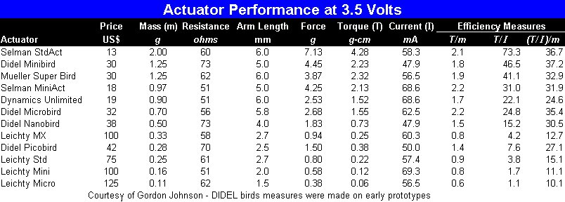
Fig 8 BIRDs évalués par Gordon Johnson

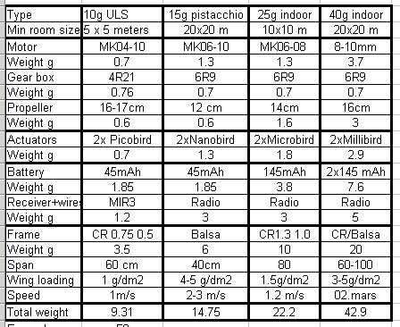
Fig 9 Poids des parties d’un modèle

- Caractéristiques aérodynamiques des gouvernes

La dimension des gouvernes doit être adaptée au couple maximum donné par le BIRD. Cette dimension dépend un peu de la vitesse de l'avion, mais si la vitesse augmente, l'angle de déviation de la gouverne diminue pour un même couple, ce qui est logique. L'essai a été fait en soufflerie (figures 10 et 11) à une vitesse de 1 et 2m/s. La surface de 48 cm2 était directement liée à un NanoBird de 0.9 gcm de couple maximum. Dans la partie centrale du graphique de la figure 12, la force aérodynamique est approximativement la même pour le même taux de PWM, puisque le couple est le même. L'indication de l'angle pris par la gouverne manque dans le graphique: à 1m/s, la gouverne part en butée pour 20% de PWM seulement. On pourrait donc quadrupler la surface de la gouverne. A 2m/s la surface semble bien adaptée au couple du BIRD. La relation entre la masse d'un BIRD et la surface de la gouverne n'a pas encore fait l'objet d'une étude sérieuse et, comme on vient de le voir, elle dépend fortement de la vitesse et de la forme de la gouverne.
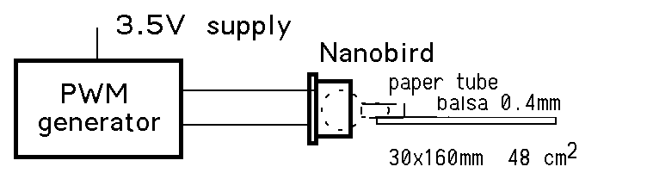
Fig 10 Test de la force aérodynamique d’un BIRD

Surfaces de compensation

Une surface de compensation aérodynamique réduit la force. La forme de la gouverne et le pourcentage mériteraient d'être étudié sérieusement. La solution inspirée de l'aviation est de déplacer l'axe de la gouverne à 10 à 20% de la corde (figure 13a). Notre solution ultralégère (figure 2) utilise une boucle en tige de carbone de 0.3 ou 0.5mm (figure 13b). Ceci évite de déporter l'axe; le BIRD peut être facilement utilisé comme l'un des axes et se trouve proche du
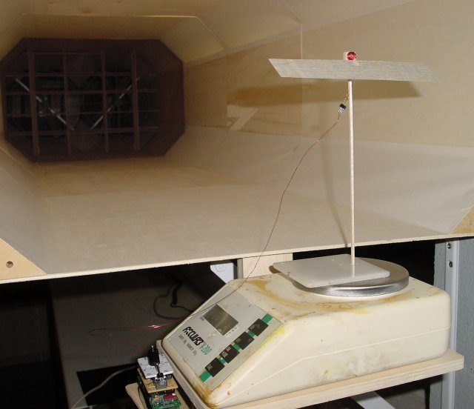
Fig 11. Mesures en soufflerie

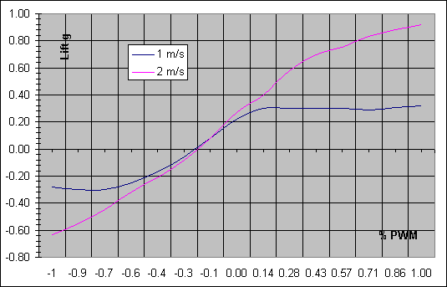
Fig 12. Résultat des mesures

centre des forces. La boucle du Kolibri (www.ezonemag.com/
articles/1998/aug/kolibri/kolibri.html) avec son angle au centre de 80 degrés (figure 13c), a été étudiée en soufflerie. Le centre de poussée se trouve à 30 degrés du bord d'attaque. L’angle de la charnière par rapport au bord d’attaque est donc au maximum de 30 degrés.

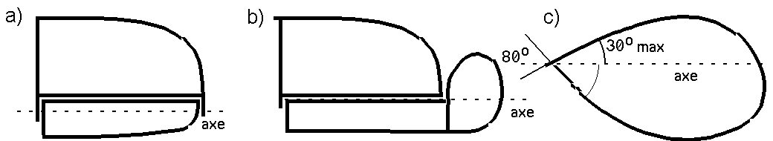

Fig 13 Formes de gouvernes

- Mise en oeuvre d'un BIRD

Le BIRD a deux fils dans lesquels on envoie des impulsions de courant pour avoir un effort proportionnel au pourcentage de temps pendant lequel le courant passe. On parle de commande en PWM (Pulse Width Modulation). Une fréquence élevée n'est pas favorable, puisque la bobine a une certaine inductance, mais la bobine n'étant pas dans un circuit magnétique fermé, cette inductance est faible et une fréquence de 100 kHz ne gênerait pas. Avec une commande par microprocesseur, la fréquence est de quelques centaines de Herz, et on entend le BIRD siffler, moins élégamment que ses homonymes. Une fréquence très basse serait encore acceptable, les anciens modélistes se souviennent du système « flatter » (ou « galloping ghost ») des premiers jours de la radiocommande, avec la gouverne allant en fin de course pour une durée proportionnelle à l'action voulue.

Le PWM peut être bidirectionnel, ce qui est le plus efficace mais plus coûteux du point de vue électronique, ou unidirectionnel, comme dans le cas de la commande d'une hélice. Dans ce 2e cas, il faut un ressort de rappel qui exerce un couple égal à la moitié du couple maximum. Ce ressort est en général un aimant qui donne l'orientation de l'aimant du BIRD lorsqu'il n'y a pas de courant dans la bobine.
La figure 14 explicite les courants d'excitation dans les deux cas. Le ressort dessiné dans le premier cas bidirectionnel correspond à la force aérodynamique. A l'arrêt, cette force est nulle, et un petit pourcentage de PWM suffit à faire basculer complètement l'actuateur.

Dans le second cas, la force aérodynamique s'ajoute à celle du ressort ou aimant, d'où la nécessité d'un BIRD plus puissant.

9 Amplificateur de commande

Dans la figure 14 , les transistors qui commandent le BIRD ont une résistance qui dépend de la taille des transistors. Les transistors de sortie d'un microprocesseur ont une résistance de 30 à 60 Ohm, trop élevée pour commander un actuateur. Les amplis audios comme le TDA7050 parfois utilisé, ont une résistance de 5 à 10 ohms. Les transistors MOS "trenchFET" sont idéaux avec leur résistance inférieure à 2 ohm malgré leur taille de 2 mm sur 3. Pour un BIRD de 70 à 100 Ohm, la résistance de l'ampli ne doit pas dépasser 20 Ohm, ce qui est compatible avec plusieurs sorties de processeurs connectées en parallèle, une solution très économique utilisée dans les récepteurs infrarouge MIR4.

10 Conclusion

Les BIRDs sont une bonne solution pour le vol indoor. La surface des gouvernes doit être bien dimensionnée, mais il est difficile de dire comment arriver à ce dimensionnement optimal. Une construction modulaire permettant de tester différentes formes de gouverne est donc recommandée.

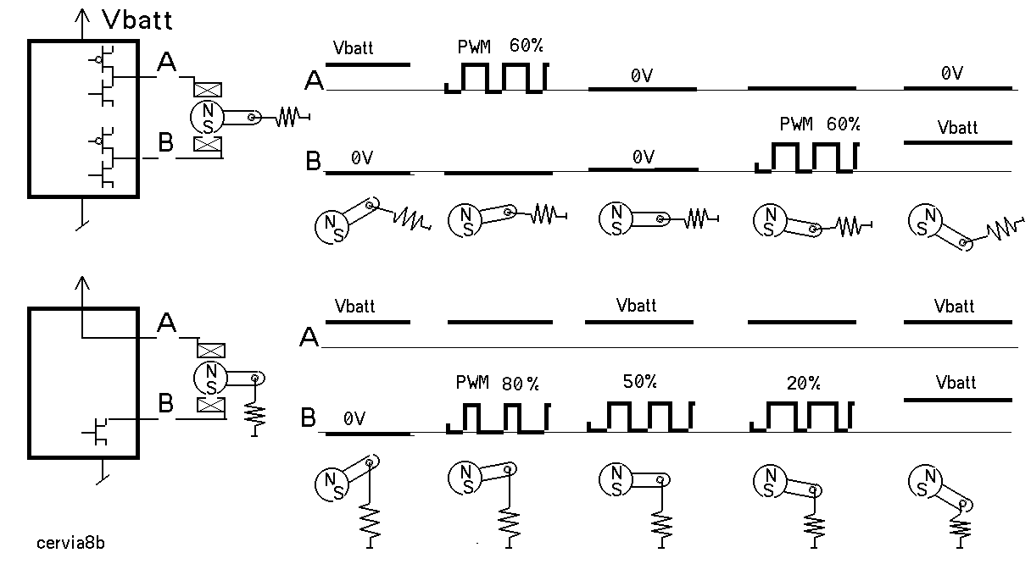

Fig 14 Commande d’un actuateur magnétique

J.D Nicoud

